L’Aigle Royal  On dit de lui que c’est le roi des aigles.  Son bec est crochu, ses serres sont puissantes.  Il peut voler de longues heures en spirales, sans effort.  Il voit huit fois mieux que les humains ce qui lui permet de repérer ses proies de très haut.  Lorsque le mâle a choisi sa femelle, c’est pour la vie !  Pendant les mois de mars et d’avril, la femelle pond deux œufs blanchâtres, tâchés de brun.  Les petits naissent 45 jours plus tard.  Au début, c’est la maman qui nourrit ses petits.  Ensuite, le mâle prend le relais.  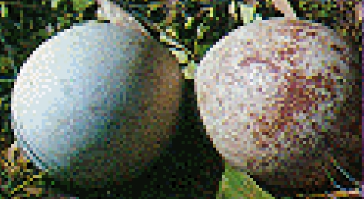  Lorsqu’il a repéré une proie, il replie ses ailes et se lance dans une course - poursuite.  Il plantes ses serres acérées sur sa proie, et la traîne parfois au ras du sol avant de l’emporter.  En plein vol, il est capable de se retourner et de saisir l’oiseau par le dessus. | 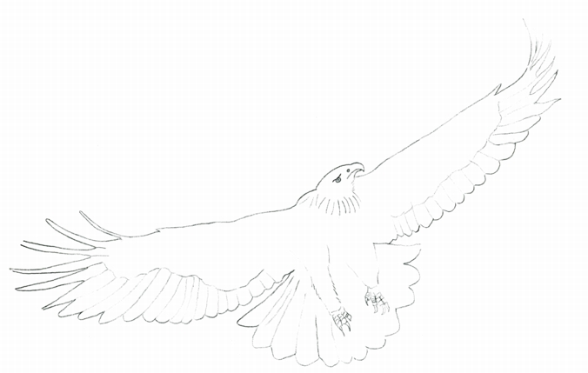  Mon dessin de L’Aigle Royal :

